דו"ח הוצאות סיעה לחו"ל

שם:_________________ טל': ___________________ יעד: _________________

תאריכי סיעה _________________________ מס' סיעה ____________________

טיסה - שולם ע"י המוסד
יש לצרף תדפיס כרטיס טיסה אלקטרוי, כרטיסי עליה למטוס מקוריים.

טיסה - שולם ע"י הוסע (במקרים חריגים)
יש לצרף חשבוית-מס מקור ע"ש הוסע, קבלה מסוכן הסיעות, תדפיס כרטיס טיסה אלקטרוי, כרטיסי עליה למטוס מקוריים.

טיסה - הוזמן דרך האיטרט
יש לצרף תדפיס אישור הזמת הכרטיס, קבלה על התשלום או הוכחת תשלום בדף פרוט כרטיס האשראי, תדפיס כרטיס טיסה אלקטרוי, כרטיסי עליה למטוס מקוריים.

בתי-מלון
יש לצרף חשבון המלון והוכחת תשלום.
אם הוזמן דרך האיטרט יש לצרף תדפיס אישור ההזמה, קבלה על התשלום או הוכחת תשלום בדף פרוט כרטיס האשראי. א לציין מס' אשים בחדר בכל אחד מהימים.

אש"ל
אין צורך לצרף קבלות. האש"ל יחושב ע"י הגזברות בהתאם לתקות מס הכסה.

שכירות רכב
יש לצרף חוזה שכירות היתן עם החזרת הרכב, חשבוות דלק, חשבוות חיה, אגרות כביש וכו'.
אם הרכב הוזמן בארץ- לצרף גם חשבוית מס מקור ע"ש הוסע וקבלה.

דמי רישום לכס - (שולם מראש ע"י המוסד) יש לצרף אישור השתתפות בכס/תג השתתפות

דמי רישום לכס - (שולם ע"י המשתתף)
יש לצרף קבלה על התשלום, אישור השתתפות בכס/תג השתתפות.

סיעות פים
יש לצרף חשבויות מויות/כרטיסי תחבורה ציבורית.

ביטוח
יש לצרף חשבוית מקור, קבלה, פוליסת הביטוח.

חתימה:______________________
תאריך: ______________________

טופס דיווח על סיעה לחו"ל

סך הוצאות במטבע ההוצאה |  | הוצאה
טיסה
(שולם ע"י המוסד)

טיסה
(שולם ע"י הוסע)

 | (1 | בתי מלון:
 | (2 | בתי מלון:
 | (3 | בתי מלון:
אש"ל
(מספר ימים מבוקשים)

 |  | שכירות רכב
 |  | דמי רישום לכס (שולם מראש ע"י המוסד)
דמי רישום לכס
(שולם ע"י המשתתף)
 | (1 | סיעות פים
 | (2 | סיעות פים
 |  | ביטוח
 |  | שוות

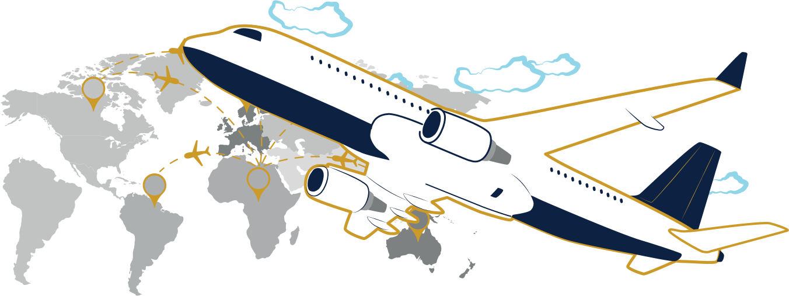

מדריך מקוצר ליוצא/ת לחו“ל בתפקיד
רגע לפני הנסיעה, רצינו להזכיר לך אילו מסמכים
יש לשמור לצורך הכנת דו"ח הנסיעה:
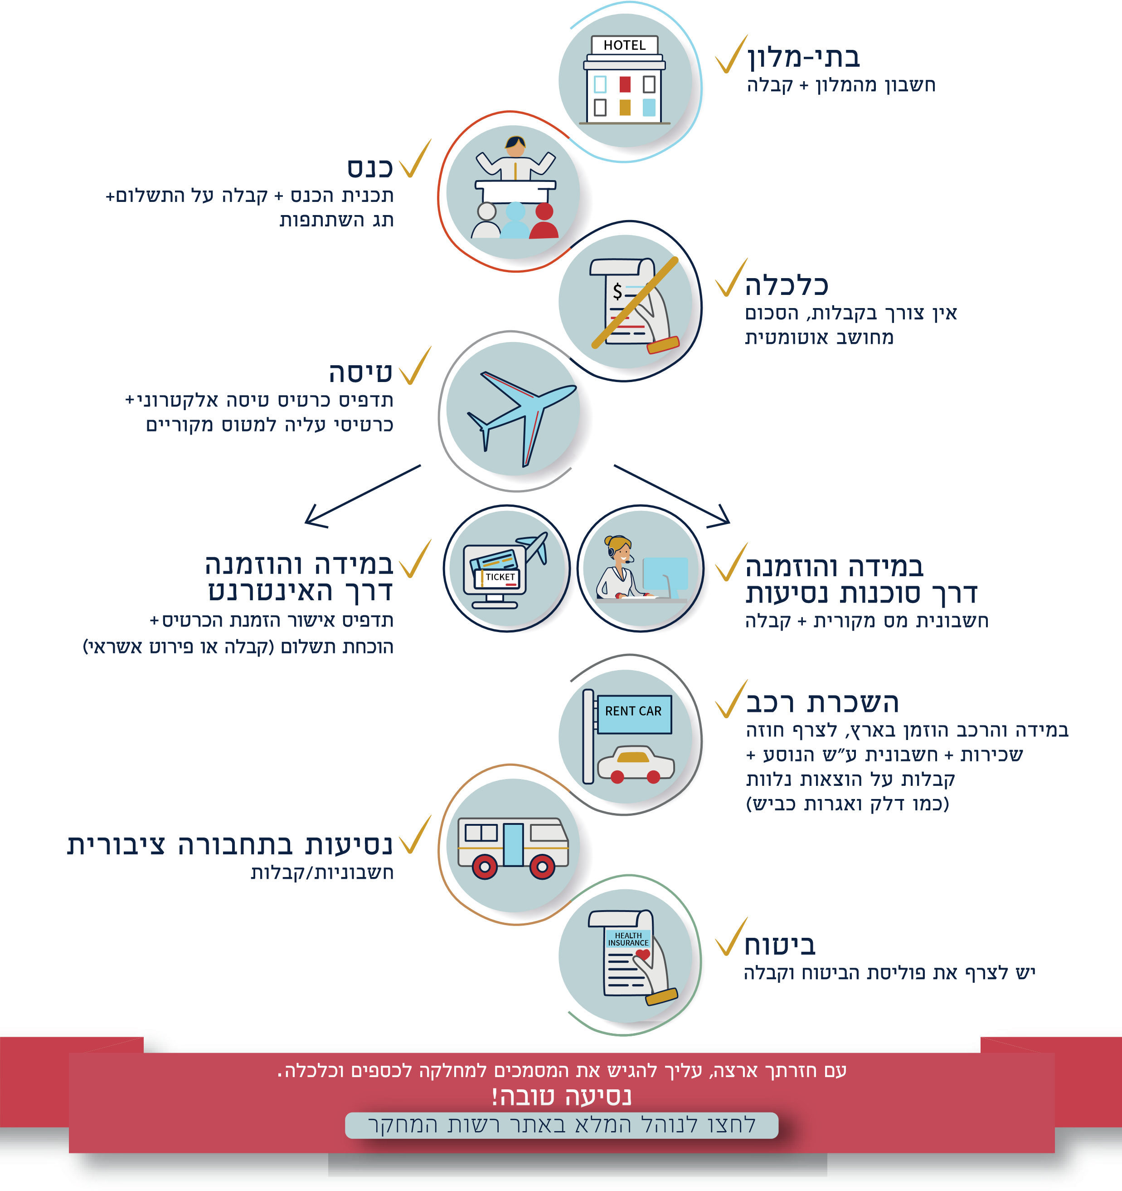
לחצו לנוהל המלא באתר רשות המחקר

